操作字符串的IO流

1. 操作**字符串**的IO流：StringReader和StringWriter，分别继承于Reader和Writer。
2. StringReader：
3. 构造方法：1个



1. **成员方法**：

reade方法、reset、flush、close、skip等

1. StringWriter:

通过查看源代码：StringWriter内部有个成员变量 private StringBuffer buf;，write及append方法都是调用的buf的append方法。

1. 构造方法：

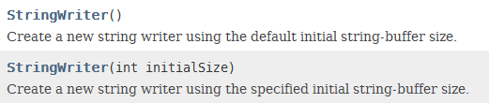

1. 成员方法：
2. **getBuffer方法**



1. append方法：**内部调用的就是write方法**。

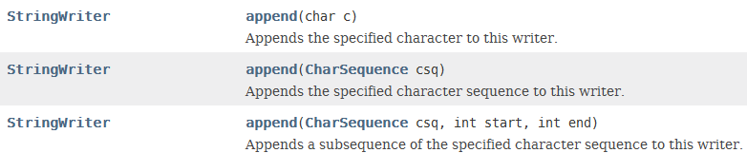

1. write方法：

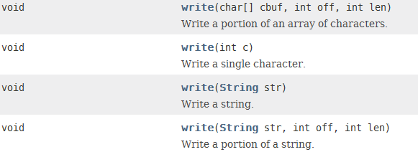

1. flush、close方法
2. 示例：

StringWriter sw = new StringWriter();

sw.write("nihaozhongguoch");

System.out.println(sw.toString());

String str = sw.getBuffer().toString();

StringReader sr = new StringReader(str);

char[] buf = new char[15];

sr.read(buf);

System.out.println(Arrays.toString(buf));